Кумир. Введение
- Запустить Кумир
- В Меню найти: Практикум, далее выбираем – загрузить курс, в папке practicum выбираем practicum.kurs, нажимаем открыть:
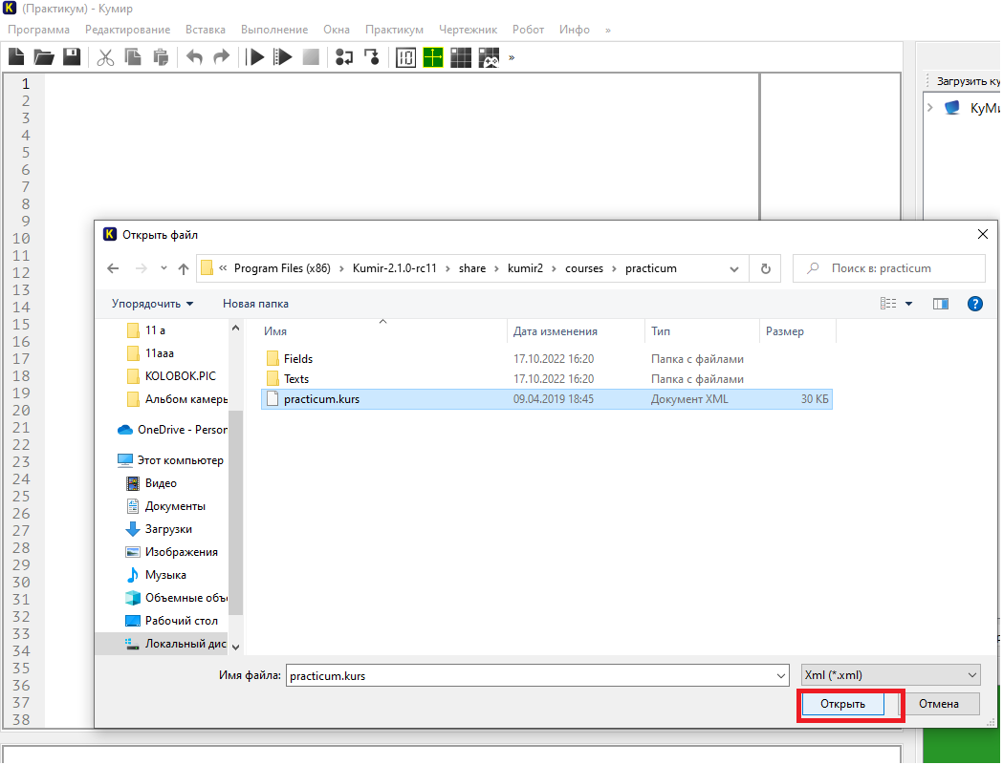
- В окне Практикум открываем КумирДемо-Знакомство запускаем Задача 1.

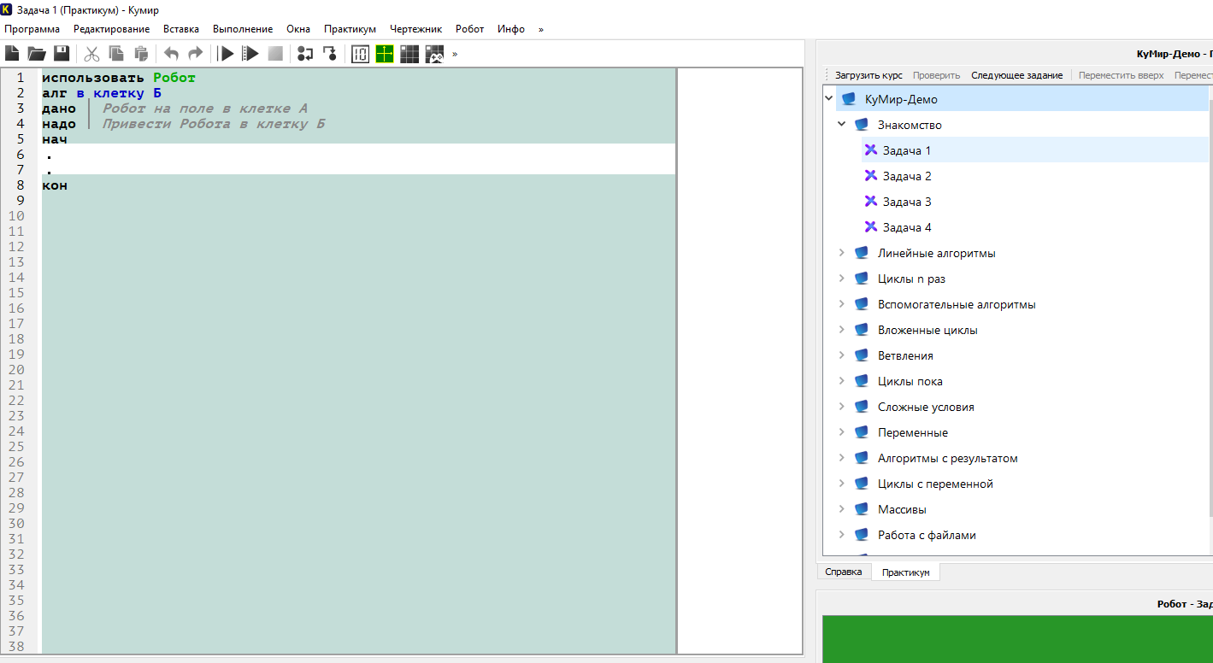
- В меню Робот находим Показать пульт
С помощью пульта перемещаем Робот из п.А в п.Б. Выбираем на пульте «Скопировать» и вставляем в программу после слова нач
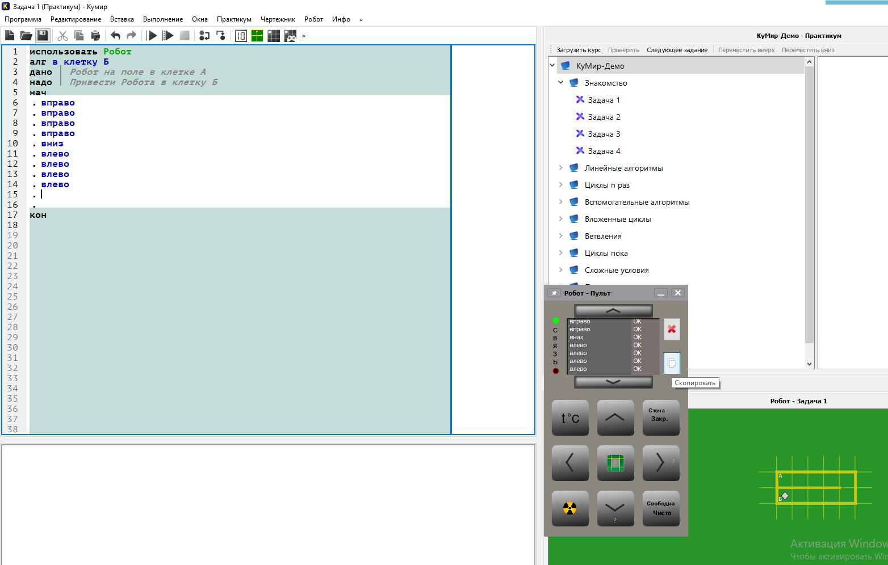
- В меню найти: Выполнение выбрать Обычное выполнение. Работа Робота выполнена.

Задание: удалить скопированные команды и выполнить их при помощи команд из меню Вставка (вправо, вниз, влево)
Перемещение: нажать клавишу Esc, отпустить, нажать клавишу со стрелкой вправо (влево, вниз, вверх)
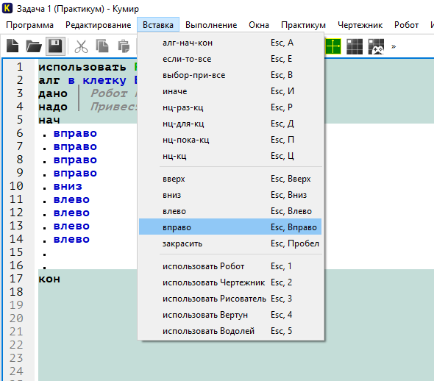
- Закрасьте клетки от п.А. до п.Б с помпощью команды Закрасить.
Закрашивать нужно каждую клетку отдельно. Правильность проверям в меню Выполнение.

